BPMN, CMMN & DMN
Niveau 1 — Fundament · Deel 2
BPM als managementdiscipline
Deelnemersreader · Studielast ± 4 uur
Dit materiaal bereidt voor op het examen OCEB 2 Fundamental van de Object Management Group. Het is geen vervanging van het officiële examenmateriaal en de specificaties van OMG.

Leerdoelen
Na dit deel kun je:
- De BPM-levenscyclus benoemen en van een concrete verbeteractiviteit bepalen in welke fase die thuishoort.
- Uitleggen hoe een procesmodel zich verhoudt tot de doelstellingen van de organisatie, met gebruik van de BMM-begrippen.
- Ends en means onderscheiden en een uitspraak classificeren als visie, doel, doelstelling, strategie of tactiek.
- Uitleggen wat een volwassenheidsniveau zegt over een organisatie — en wat het niet zegt.
- Het verschil benoemen tussen een CSF en een KPI, en voor een proces een bruikbare indicatorenset opstellen.

2.1 De BPM-levenscyclus
Een procesmodel is geen eindproduct. Het is een stap in een cyclus die zeven fasen kent:
Ontdekken — vaststellen dat een proces bestaat, waar het begint en eindigt, wie erbij betrokken zijn. Modelleren — het proces vastleggen in BPMN, op het niveau dat bij het doel past (zie deel 1, §1.4). Analyseren — knelpunten, uitval, doorlooptijd, kosten in kaart brengen. Ontwerpen — een verbeterd proces vormgeven. Uitvoeren — het proces (opnieuw) in productie brengen, handmatig of geautomatiseerd. Monitoren — meten of het werkt zoals bedoeld. Verbeteren — op grond van de meting opnieuw ontwerpen.
De cyclus is rond, niet lineair. Dat is de kern van dit hoofdstuk: een organisatie die stopt na "uitvoeren" heeft geen procesmanagement, ze heeft één keer een tekening gemaakt.
Casusfragment — Meridiaan Pensioen N.V. In 2019 liet Meridiaan een complete modellenbibliotheek opstellen door een extern bureau: 140 processen in BPMN, netjes uitgewerkt. Vier jaar later blijkt bij een DNB-onderzoek dat een derde van de modellen niet meer overeenkomt met de werkelijke werkwijze. Er was gemodelleerd, geanalyseerd en ontworpen — maar nooit gemonitord. Niemand had de taak gekregen om bij te houden of het proces nog klopte met het model.
Dit is de meest voorkomende storing in de cyclus: het ontbreken van fase 6. Monitoren kost doorlopende capaciteit, terwijl modelleren een projectkarakter heeft — met een begin en een eind. Organisaties begroten het project, niet het onderhoud.

2.2 Proces, procesketen, procesarchitectuur
Een bedrijfsproces is een verzameling gerelateerde, gestructureerde activiteiten die door een organisatie worden uitgevoerd om een specifieke uitkomst te leveren aan een klant of afnemer. Drie elementen zitten in elke goede definitie: activiteiten die samenhangen, een gestructureerde volgorde, en een uitkomst met waarde voor iemand buiten het proces. Onthoud deze drie — het examen toetst deze definitie letterlijk.
Processen bestaan niet los van elkaar. Drie niveaus van samenhang:
- Hoofdprocessen — leveren direct waarde aan de externe klant. Bij Meridiaan: pensioenaanspraken vaststellen, uitkeren, deelnemers informeren.
- Ondersteunende processen — maken de hoofdprocessen mogelijk zonder zelf externe waarde te leveren. HR, IT-beheer, financiële administratie.
- Besturende processen — sturen en bewaken de andere twee. Strategievorming, risicomanagement, kwaliteitsbeleid.
De procesarchitectuur is de gestructureerde weergave van hoe deze processen samenhangen — vaak als een procesplaat met de hoofdprocessen bovenaan en de ondersteunende processen eronder. Eén BPMN-model dat je in deel 3 leert maken, is één cel in die plaat. Zonder de plaat weet je niet waar de cel bij hoort, en modelleer je losse eilanden.

2.3 Business Motivation Model
Een proces bestaat omdat de organisatie iets wil bereiken. Het Business Motivation Model (BMM) geeft de begrippen om die relatie expliciet te maken, in twee groepen.
Ends — waar de organisatie naartoe wil:
- Visie — het gewenste toekomstbeeld, vaak abstract en niet meetbaar.
- Doel (goal) — een afgeleide van de visie, nog kwalitatief.
- Doelstelling (objective) — een specifiek, meetbaar, tijdgebonden doel dat aan een doel bijdraagt.
Means — hoe de organisatie daar komt:
- Missie — wat de organisatie doet om de visie te bereiken.
- Strategie — een structurele, richtinggevende keuze om een doel te bereiken.
- Tactiek — een concrete, uitvoerbare actie die een strategie invult.
Rondom deze kern staan influencers (interne en externe factoren die de keuzes beïnvloeden — wetgeving, concurrentie, technologie) en de assessment daarvan (sterktes, zwaktes, kansen, bedreigingen die aan een influencer worden toegekend).
Casusfragment — de BMM-keten bij Meridiaan Visie: Meridiaan is de meest betrouwbare pensioenuitvoerder van Nederland. Doel: deelnemers kunnen te allen tijde vertrouwen op een correcte en actuele administratie. Doelstelling: 95% van alle mutaties is binnen 5 werkdagen correct verwerkt, gemeten per kwartaal. Strategie: mutatieverwerking wordt waar mogelijk gestandaardiseerd en geautomatiseerd. Tactiek: het proces e-mailadreswijziging wordt in 2026 volledig geautomatiseerd zonder handmatige tussenstap. De keten is compleet als je van de tactiek terug kunt redeneren naar de visie. Breekt de keten ergens — een tactiek zonder strategie, een proces zonder doelstelling — dan is dat een signaal, geen formaliteit: het proces bestaat dan zonder aantoonbare reden.
Dit is precies waar BMM een procesmodel scherper maakt. Een procesmodel toont hoe. BMM dwingt je te expliciteren waarom, en daarmee ook: wanneer het proces zijn doel niet meer dient en heroverwogen moet worden.

2.4 Procesvolwassenheid
Het Business Process Maturity Model (BPMM) beschrijft in welke mate een organisatie in staat is processen te beheersen en continu te verbeteren — vergelijkbaar met CMMI, maar specifiek gericht op procesmanagement. De niveaus lopen op van ad-hoc en persoonsafhankelijk naar gestandaardiseerd, gemeten en zelflerend.
De valkuil zit niet in het model maar in het gebruik ervan. Een hoger niveau wordt makkelijk een doel op zich: "wij willen niveau 3 zijn" in plaats van "wij willen dat onze mutaties betrouwbaar en snel verwerkt worden, en niveau 3 helpt daarbij". Een volwassenheidsniveau zegt iets over het vermogen van een organisatie om processen te beheersen — het zegt niets over of dat vermogen op het juiste proces wordt ingezet, en niets over de kwaliteit van een individueel model. Een organisatie op niveau 4 kan uitstekend beheerste, verouderde processen hebben.
Een assessment toetst niet documentatie maar gedrag: worden afwijkingen vastgelegd, wordt er structureel op gemeten, wordt een verbetering geborgd zodat hij niet na een half jaar wegzakt. Documentatie is een symptoom van volwassenheid, niet het bewijs ervan.

2.5 Meten: CSF, KPI, procesindicatoren
Een kritieke succesfactor (CSF) is een voorwaarde die vervuld moet zijn wil een doelstelling gehaald worden — kwalitatief, niet zelf een getal. Een KPI (key performance indicator) is de meetbare indicator die aantoont of die voorwaarde vervuld is.
Voorbeeld: de doelstelling "95% van de mutaties binnen 5 dagen correct verwerkt" heeft als CSF "voldoende gekwalificeerde capaciteit in de mutatieverwerking". De bijbehorende KPI is dan bijvoorbeeld "gemiddelde bezettingsgraad van de mutatieafdeling", gemeten per week, met een norm.
Onderscheid ook leidende en volgende indicatoren. Doorlooptijd van de huidige mutaties in behandeling is leidend — je kunt nog bijsturen. Het percentage binnen 5 dagen verwerkt over het afgelopen kwartaal is volgend — de kans om die batch nog te beïnvloeden is voorbij. Een goede indicatorenset bevat beide: de volgende indicator toont of je het doel haalt, de leidende toont of je op koers ligt om het te blijven halen.
Vier standaarddimensies dekken de meeste procesindicatoren: doorlooptijd (van start tot uitkomst), kosten (per instantie of per periode), kwaliteit (fouten, herbewerking, klachten) en capaciteit (volume dat het proces per periode aankan).
Een indicator zonder norm is geen indicator maar een getal. "Doorlooptijd is 6 dagen" zegt niets zonder de norm van 5. Leg daarom bij elke indicator drie dingen vast: wat wordt gemeten, waar in het proces wordt gemeten, en wat de norm is.

2.6 Verbetermethoden in vogelvlucht
Drie methoden komen in de procespraktijk voortdurend terug. Dit deel behandelt ze op het niveau dat nodig is om ze te herkennen in een gesprek; niveau 2 werkt ze verder uit.
Lean kijkt naar verspilling (waste) in acht vormen — waaronder wachttijd, overproductie, transport, herbewerking — en naar de vloeiendheid (flow) van het proces. Lean raakt modelleren direct: een BPMN-model met veel wachttijd en overdrachten tussen lanes is een Lean-analyse in tekenvorm.
Six Sigma richt zich op het verminderen van variatie met de DMAIC-cyclus (Define, Measure, Analyze, Improve, Control). Waar Lean vraagt "waar zit de verspilling", vraagt Six Sigma "waarom wisselt de uitkomst". Beide zijn te combineren; in de praktijk heet dat Lean Six Sigma.
Theory of Constraints stelt dat de capaciteit van een keten wordt bepaald door de zwakste schakel — de bottleneck. Verbeteren op elke andere plek dan de bottleneck verandert de doorvoer van het geheel niet. Voor procesmodellering betekent dit: voordat je een willekeurige activiteit gaat versnellen, bepaal je eerst welke activiteit het tempo van de hele keten dicteert.
Alle drie de methoden hebben één ding gemeen dat relevant is voor dit programma: ze werken op een gemodelleerd proces. Zonder een correct BPMN-model om op te analyseren, blijft elke verbetermethode giswerk.

Kernbegrippen
BPM-levenscyclus — de zeven fasen van ontdekken tot verbeteren · Bedrijfsproces — gestructureerde, samenhangende activiteiten die waarde leveren aan een klant · Hoofdproces / ondersteunend proces / besturend proces — de drie niveaus van procesarchitectuur · BMM — Business Motivation Model, met ends (visie, doel, doelstelling) en means (missie, strategie, tactiek) · Influencer / assessment — factoren die de motivatie beïnvloeden, en de beoordeling daarvan · BPMM — Business Process Maturity Model · CSF — kritieke succesfactor · KPI — key performance indicator · Leidende / volgende indicator — vooruitblikkend versus terugblikkend meten

Examenrelevantie — OCEB 2 Fundamental
Dit is het examenzwaarste deel van niveau 1. Raakt Business Goals and Objectives, Business Process Concepts and Fundamentals (met name de definitie van een bedrijfsproces, letterlijk getoetst) en het volledige onderdeel Business Motivation Modeling. Verwacht vragen die een uitspraak geven en vragen die als ends- of means-begrip te classificeren.

Leeswijzer bij de specificaties
- BMM 1.3 — hoofdstuk 7 (The Business Motivation Model) en hoofdstuk 8 (The Core Elements of the Business Motivation Model)
- BPMM 1.0 — hoofdstuk 1 (Scope) en 2.1 (BPMM Conformance)
- Aanbevolen achtergrond (niet examenstof): inleidende literatuur over Lean, Six Sigma en Theory of Constraints

Figurenlijst
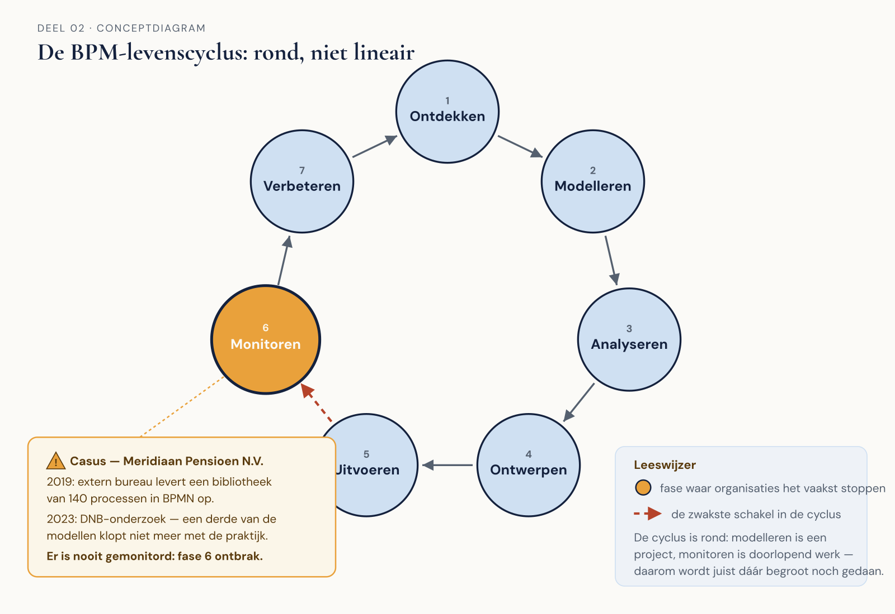
Figuur 2.1 — De BPM-levenscyclus als cyclus, met de fase "monitoren" uitgelicht en de Meridiaan-bibliotheek als waarschuwend voorbeeld.
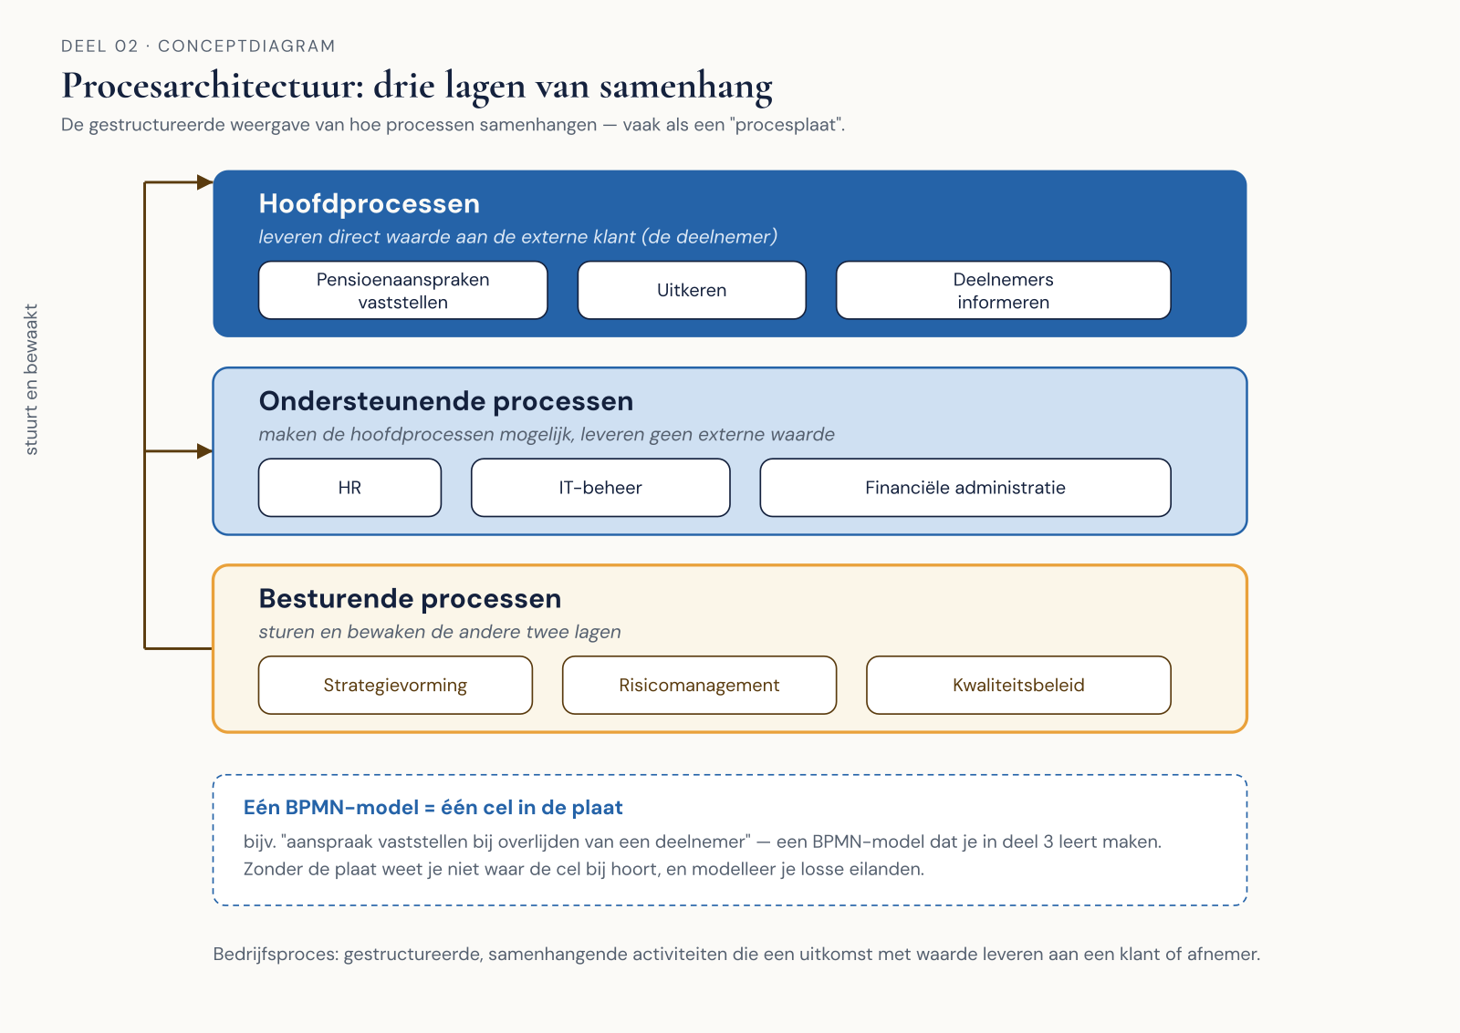
Figuur 2.2 — Procesarchitectuur in drie lagen, met Meridiaan-processen als voorbeeld per laag.
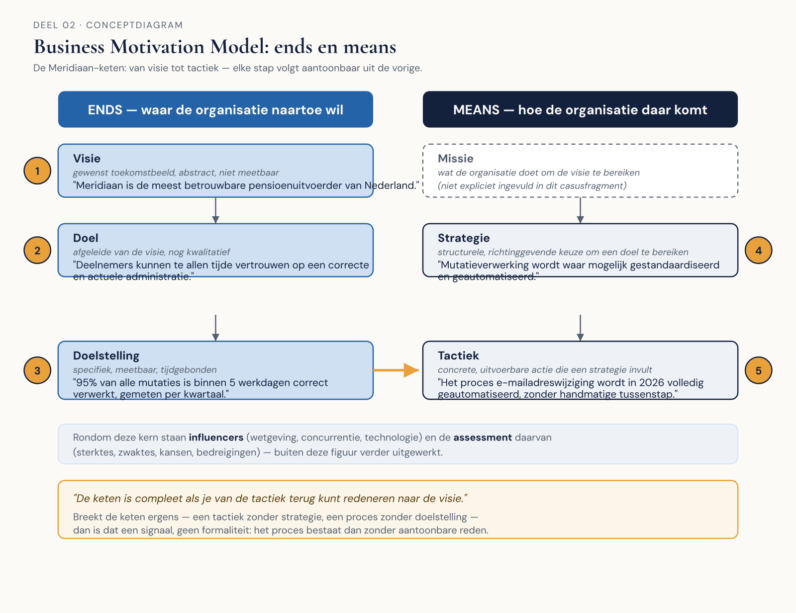
Figuur 2.3 — BMM: ends en means naast elkaar, met de volledige Meridiaan-keten van visie tot tactiek ingevuld.
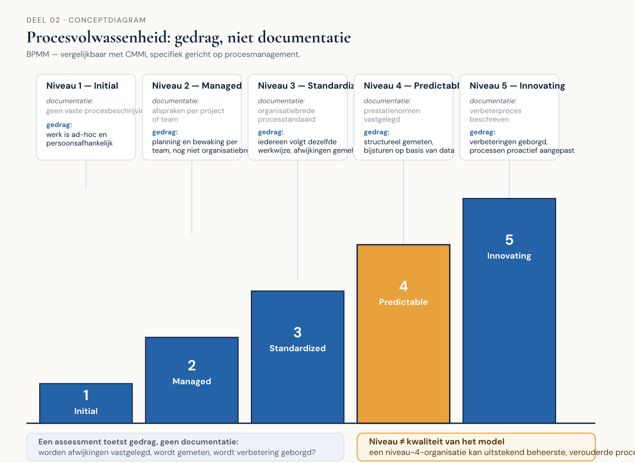
Figuur 2.4 — Volwassenheidsniveaus met gedragskenmerken per niveau, niet alleen documentatiekenmerken.
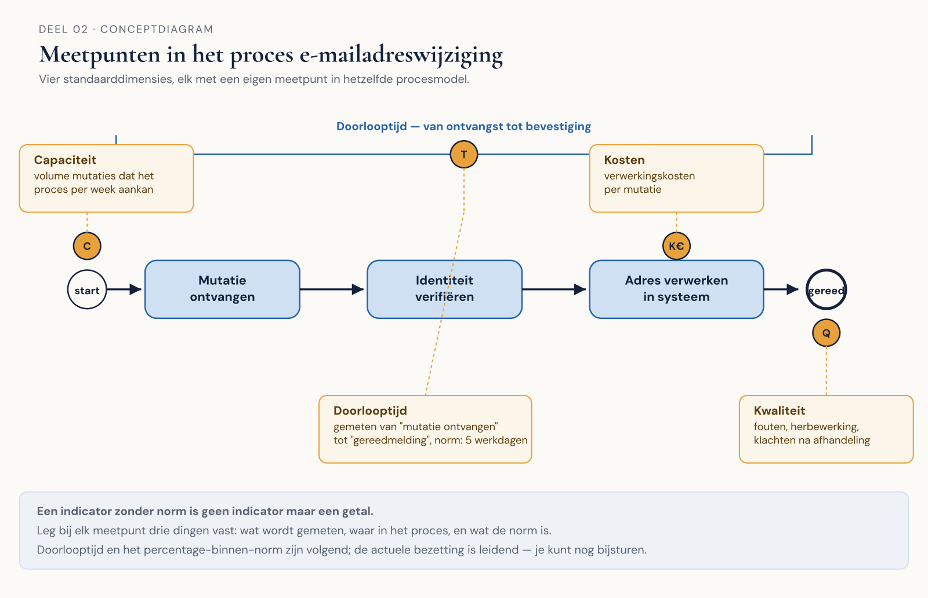
Figuur 2.5 — Eén procesmodel met vier meetpunten aangeduid: waar doorlooptijd, kosten, kwaliteit en capaciteit worden gemeten.

